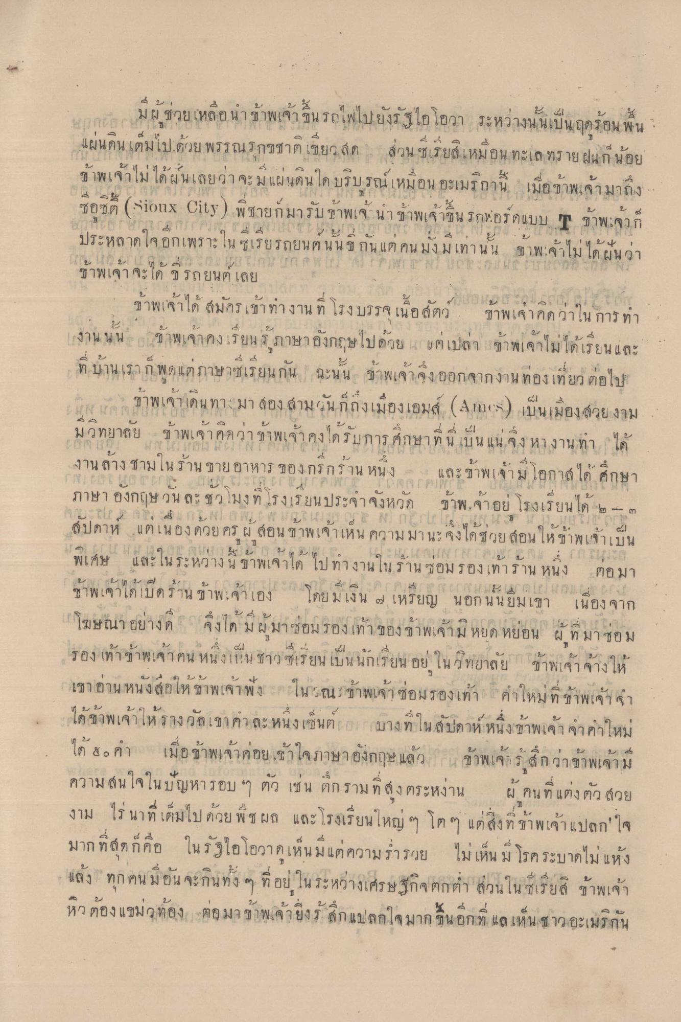
มีผู้ช่วยเหลือนำข้าพเจ้าขึ้นรถไฟไปยังรัฐไอโอวา ระหว่างนั้นเป็นฤดูร้อน พื้นแผ่นดิน เต็มไปด้วยพรรณรุกขชาติเขียวสด ส่วนซีเรียสิเหมือนทะเลทรายฝนก็น้อยข้าพเจ้าไม่ได้ฝันเลยว่าจะมีแผ่นดินใดบริบูรณ์เหมือนอเมริกานี้ เมื่อข้าพเจ้ามาถึงซีอูซิตี้ (Sioux City) พี่ชายก็มารับข้าพเจ้านำข้าพเจ้าขึ้นรถฟอร์ดแบบ T ข้าพเจ้าก็ประหลาดใจ อีกเพราะในซีเรียรถยนต์นั้นขี่กันแต่คนมั่งมีเท่านั้นข้าพเจ้าไม่ได้ฝันว่าข้าพเจ้าจะได้ขี่ รถยนต์เลย
ข้าพเจ้าได้สมัครเข้าทำงานที่ โรงบรรจุเนื้อสัตว์ ข้าพเจ้าคิดว่าในการทํางานนั้น ข้าพเจ้าคงเรียนรู้ภาษาอังกฤษไปด้วย แต่เปล่า ข้าพเจ้าไม่ได้เรียนและที่บ้านเราก็พูดแต่ภาษาซีเรียนกัน ฉะนั้น ข้าพเจ้าจึงออกจากงานท่องเที่ยวต่อไป
ข้าพเจ้าเดินทางมาสองสามวันก็ถึงเมืองเอมส์ (Ames) เป็นเมืองสวยงามมีวิทยาลัย ข้าพเจ้าคิดว่าข้าพเจ้าคงได้รับการศึกษาที่นี่เป็นแน่จึงหางานทำ ได้งานล้างชามในร้านขายอาหารของกรีกร้านหนึ่ง และข้าพเจ้ามีโอกาสได้ศึกษาภาษาอังกฤษวันละชั่วโมงที่โรงเรียนประจําจังหวัด ข้าพเจ้าอยู่โรงเรียนได้ 2-3 สัปดาห์ แต่เนื่องด้วยครูผู้สอนข้าพเจ้าเห็นความมานะจึงได้ช่วยสอนให้ข้าพเจ้าเป็นพิเศษ และในระหว่างนี้ข้าพเจ้าได้ไปทำงานในร้านซ่อมรองเท้าร้านหนึ่ง ต่อมาข้าพเจ้าได้เปิดร้านข้าพเจ้าเอง โดยมีเงิน 7 เหรียญ นอกนั้นยืมเขา เนื่องจากโฆษณาอย่างดี จึงได้มีผู้มาซ่อมรองเท้าขอข้าพเจ้ามิหยุดหย่อน ผู้ที่มาซ่อมรองเท้าข้าพเจ้าคนหนึ่งเป็นชาวซีเรียนเป็นนักเรียนอยู่ในวิทยาลัย ข้าพเจ้าจ้างให้เขาอ่านหนังสือให้ข้าพเจ้าฟัง ในขณะข้าพเจ้าซ่อมรองเท้า คำใหม่ที่ข้าพเจ้าจำได้ ข้าพเจ้าให้รางวัลเขาคำละหนึ่งเซนต์ บางทีในสัปดาห์หนึ่งข้าพเจ้าจำคำใหม่ได้ 50 คำเมื่อข้าพเจ้าค่อยเข้าใจภาษาอังกฤษแล้ว ข้าพเจ้ารู้สึกว่าข้าพเจ้ามีความสนใจในปัญหารอบ ๆ ตัว เช่น ตึกรามที่สูงตระหง่าน ผู้คนที่แต่งตัวสวยงาม ไร่นาทีเต็มไปด้วยพืชผล และโรงเรียนใหญ่ ๆ โต ๆ แต่สิ่งที่ข้าพเจ้าแปลกใจมากที่สุดก็คือ ในรัฐไอโอวาดูเห็นแต่ความร่ำรวย ไม่เห็นมีโรคระบาด ไม่แห้งแล้ง ทุกคนมีอันจะกินทั้ง ๆ ที่อยู่ในระหว่างเศรษฐกิจตกต่ำ ส่วนในซีเรียสิ ข้าพเจ้าหิวต้องแขม่วท้อง ต่อมาข้าพเจ้ายิ่งรู้สึกแปลกในมากขึ้นอีกที่แลเห็นชาวอเมริกัน

